DIRECCION DE DESARROLLO SOCIAL

REPORTE DE ACTIVIDADES
OCTUBRE-DICIEMBRE 2022

DESARROLLO SOCIAL Un proceso de mejoramiento de la calidad de vida y Organización de una sociedad con la idea muy firme de su participación en Desarrollo del Municipio, hay que tomar en consideración que una comunidad tiene una alta calidad de vida cuando sus habitantes, dentro de un marco de paz, libertad, justicia, democracia, tolerancia, equidad, igualdad y solidaridad, tienen amplias y recurrentes posibilidades de satisfacción de sus necesidades y también de poder desplegar sus potencialidades y saberes con vistas a conseguir una mejora futura en sus vidas, en cuanto a realización personal y en lo que a la realización de la sociedad en su conjunto respecta también es necesario que esta sociedad como tal participe en la toma de decisiones para una mejor calidad de vida realizando Socialización de Obras, conformando sus Consejos Municipales y sus Consejos Sociales.

ACTIVIDADES Y PLAN DE TRABAJO
Los que suscribimos LIC. HECTOR SAUL CRUZ IBARRA, Con cargo de Director de Desarrollo Social, y BRIANDA IBARRA PEÑA Jefe de Programas Sociales, ROSA ISELA SOLIS VELASCO con cargo de Secretaria, ambos adscritos al departamento de Desarrollo Social del H. Ayuntamiento Municipal de Cabo Corrientes en el Estado de Jalisco. Partir de Octubre 01 al 16 de Diciembre del 2022 y se realizó el contacto con todas y cada una de las Dependencias de coordinación Regional o Estatal de ambas competencias Federales y Estatales relacionado con los Programas Sociales: Adulto Mayor, Becas de Benito Juárez, Congregación María Trinitaria.

PROGRAMA ADULTO MAYOR:
Iniciando 2022 en el mes de OCTUBRE- DICIEMBRE, continuando así cada dos meses detallándolo en la tabla abajo descrita.

Mencionando también que tuvimos a bien hacer las gestiones de trámites de nuevos beneficiarios al programa, destacando igualmente que para cada entrega se solicita el apoyo para la presencia y guardia de Seguridad Pública Municipal.

PLAN ECONOMICO Y DE TRABAJO PARA PENSION DEL ADULTO MAYOR FEDERAL 2022

BIMESTRE | RUTA | VEHICULO | PAPELERIA | COMBUSTIBLE | VIATICOS | NOMINA

OCT-DIC | Tuito, Yelapa  Chacala, Llano Grande de Ipala | NISSAN FRONTIER |  | $3,000.00 | $ 1,800.00

*Contribuir a dotar de esquemas de seguridad social que protejan el bienestar socioeconómico de la población en situación de carencia o pobreza, mediante el aseguramiento de un ingreso mínimo, así como la entrega de apoyos de protección social a personas de 65 años de edad en adelante independientemente que reciban una pensión o jubilación de tipo contributivo por producto de su trabajo.

*Para nuestro municipio bimestralmente se realiza la entrega de apoyos monetarios a los beneficiarios que reciben de manera directa su efectivo en las localidades sedes de Yelapa, Chacala, Refugio, Mayto y el Tuito, ya que son personas que no cuentan con sistema Bancarizado para la recepción de sus apoyos, a mencionada entrega tenemos la presencia de personal de la secretaria del Bienestar, la institución liquidadora que se designe, nuestro Departamento
de Desarrollo social así como se coordina con los espacios de las sedes y de Seguridad Publica a la vez trasladando por vía marítima a todo el personal que interviene, haciendo presencia y apoyando en todo momento a lo que la sociedad nos solicita atención.

*Se realizó el aviso a todos y cada uno de los beneficiarios del programa Bienestar Adulto Mayor federal, del periodo OCTUBRE-DICIEMBRE de todas y cada una de las Localidades para avisar del Apoyo de su programa, en los puntos o Sede:

Sede | Total Localidades
El Tuito | 27
Chacala | 9
Yelapa | 4
Llano Grande de Ipala | 12

*Se realizó las entregas todas y cada uno de los beneficiarios del programa Bienestar Adulto Mayor Federal, que cobran su apoyo para hacerles la entrega correspondiente a su apoyo, donde fueron entregados y cobrados.
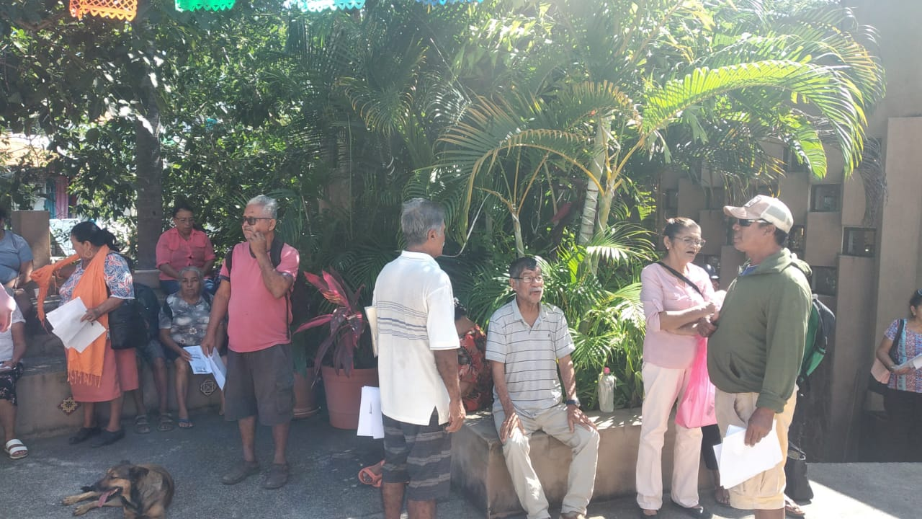

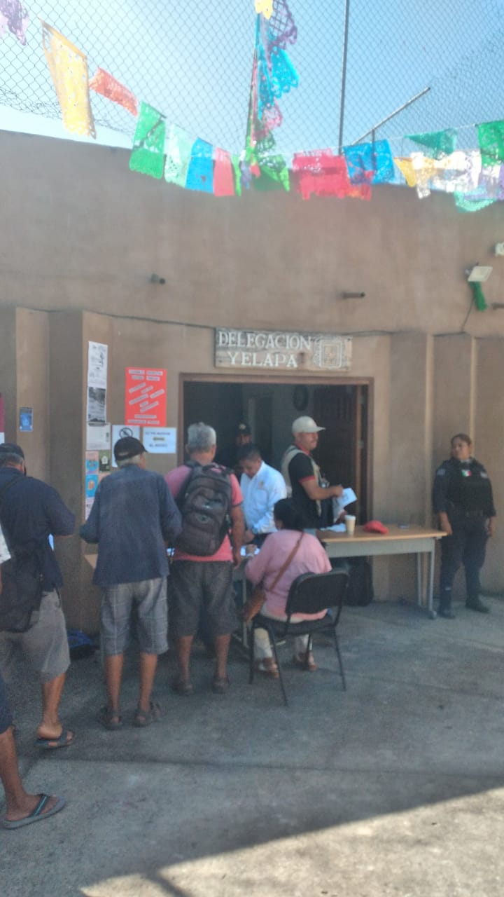

PROGRAMA BECAS BENITO JUAREZ:
Iniciando 2022 en el mes de Octubre- Diciembre, continuando así cada dos meses detallándolo en la tabla abajo descripción:
PLAN ECONOMICO Y DE TRABAJO PARA BECA BASICA PROGRAMA FEDERAL 2022

BIMESTRE | RUTA | VEHICULO | PAPELERIA | COMBUSTIBLE | VIATICOS | NOMINA

OCT-DIC | Tuito, Yelapa  Refugio, Villa del Mar | NISSAN FRONTIER |  | $3,000.00

Para nuestro municipio bimestralmente se realiza la entrega de apoyos monetarios a los beneficiarios que reciben de manera directa su efectivo en las localidades sedes de Refugio, Villa del Mar Yelapa y el Tuito, en entrega del apoyo: tenemos la presencia de personal de la secretaria del Bienestar Beca Básica, la institución liquidadora que se designe, de nuestro Departamento de Desarrollo social así como se coordina con los espacios de las sedes y de Seguridad Publica a la vez trasladando por vía marítima a todo el personal que interviene, haciendo presencia y apoyando en todo momento a lo que la sociedad nos solicita atención.
*Se realizó el aviso a todos y cada uno de los beneficiarios del programa BECAS BENITO JUAREZ, del periodo Octubre-Diciembre de todas y cada una de las Localidades en donde se les dará su apoyo en las distintas Sedes:

*Se realizó las entregas todas y cada uno de los beneficiarios del programa Becas Benito Juárez, que cobran su apoyo para hacerles la entrega correspondiente a su apoyo, donde fueron entregados y cobrados.

Sede | Total Localidades
El Tuito | 4
Refugio de Suchitlan | 8
Villa del Mar | 12
Yelapa | 4

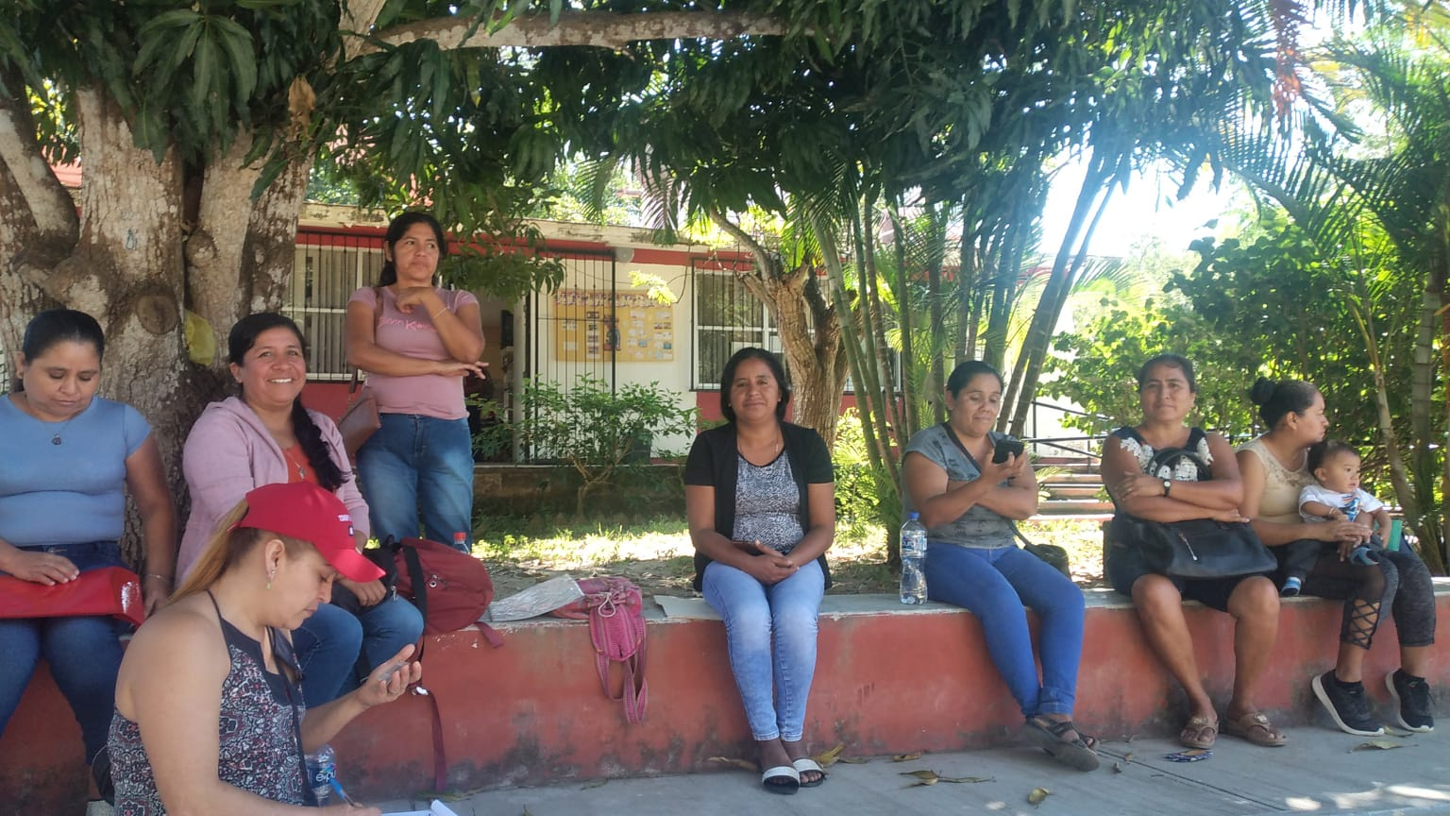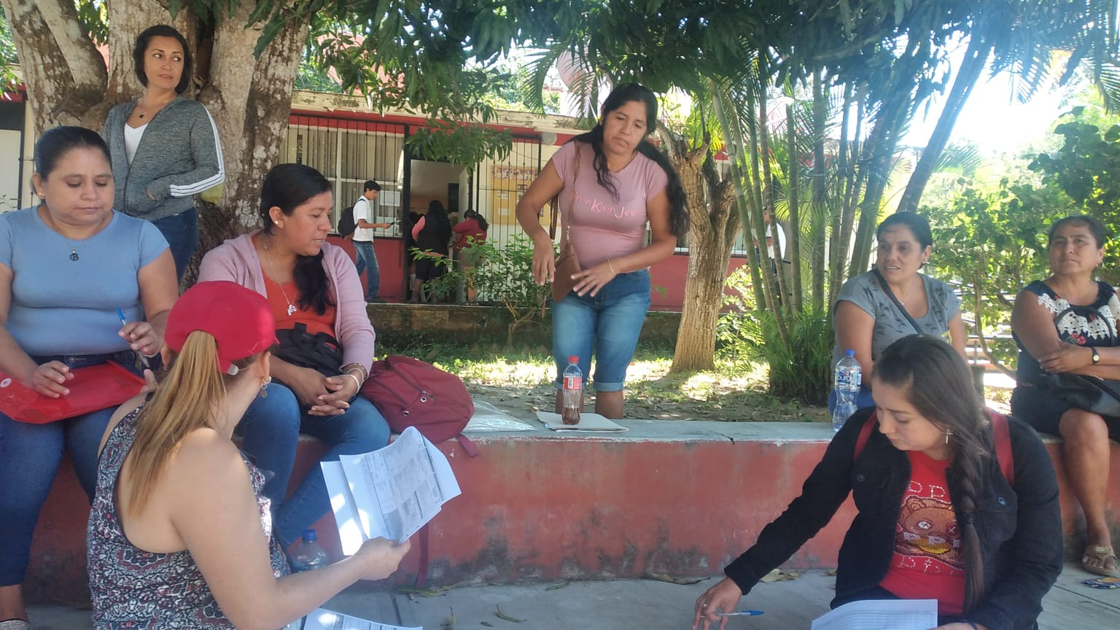

A T E N T A M E N T E
“2023, Año del Bicentenario del Nacimiento del Estado Libre y Soberano de Jalisco”
El Tuito, Municipio. De Cabo Corrientes, Jal; a 23 de Enero de 2023.

______________________________________________
LIC. HECTOR SAUL CRUZ IBARRA
Director de Desarrollo Social y Participación Ciudadana del H. Ayuntamiento
Constitucional de Cabo Corrientes Jalisco.
Administración 2021-2024.
c.c.p. Archivo

